**Церах Елена (Cierachowa Elena)**

5 апреля 1800 г – отпевание, умерла в возрасте 12 лет (родилась около 1788 г) (НИАБ 136-13-919, лист 9об, №5/1800-у (ориг), НИАБ 136-13-949, лист 105, №5/1800-у (коп)).

**НИАБ 136-13-919:** Лист 9об. **Метрическая запись №5/1800-у (ориг).**

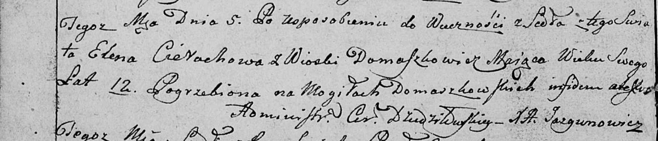

Дедиловичская Покровская церковь. 5 апреля 1800 года. Метрическая запись об отпевании.

Cierachowa Elena – умершая, 12 лет, с деревни Домашковичи, похоронена на кладбище деревни Домашковичи.

Jazgunowicz Antoni – ксёндз.

**НИАБ 136-13-949:** 105. **Метрическая запись №5/1800-у (коп).**

(См. тж.: НИАБ 136-13-919, лист 9об,№5/1800-у (ориг))

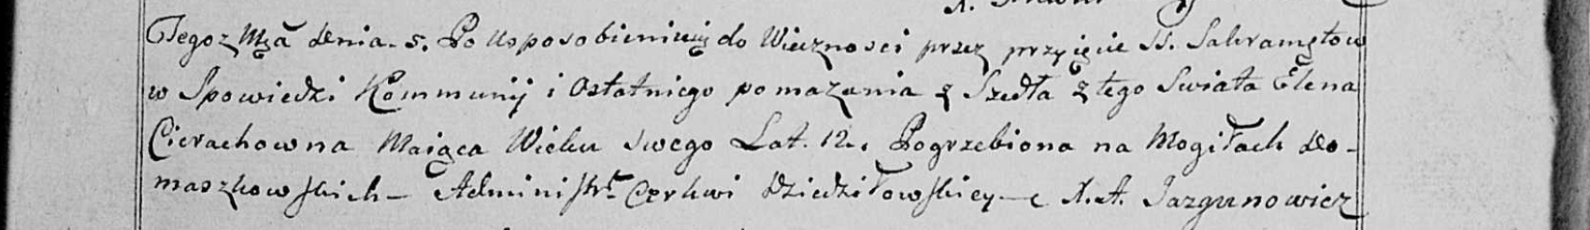

Дедиловичская Покровская церковь. 5 апреля 1800 года. Метрическая запись об отпевании.

Cierachowna Elena – умершая, 12 лет, с деревни [Домашковичи], похоронена на кладбище деревни Домашковичи.

Jazgunowicz Antoni – ксёндз.